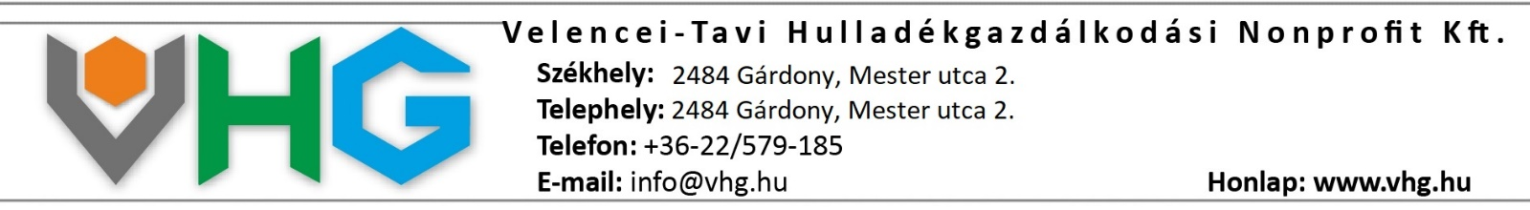

Tisztelt Ingatlantulajdonos!

Amennyiben Ön nem szerepel a szelektív hulladékgyűjtő edény átvételére jogosultak listáján, vagy bármely adata eltér a listában szereplőtől, kérjük adategyeztetés céljából forduljon ügyfélszolgálatunkhoz, a járványügyi helyzet miatt elsősorban telefonon:

Telefon: (22) 579-185

vagy írásban az alábbi elérhetőségek egyikén:

E-mail: info@vhg.hu

Online ügyfélszolgálat: www.vhg.hu

Levélcím: 2484 Agárd, Mester u. 2.

Személyesen:
Ügyfélszolgálatunkon: 2484 Agárd, Mester u. 2.
Nyitva tartás:
Hétfő: 08.00-12.00
Kedd: ZÁRVA
Szerda: 7.00-19.00
Csütörtök: ZÁRVA
Péntek: 08.00-12.00

Az adatmódosítást követően az edény átvételének lehetőségéről az Ön által megadott elérhetőségen értesítjük, melyre az önkormányzat által lebonyolított edényosztást követően kerül sor.
Az edény átvételéig a szelektív hulladékgyűjtés zsákos kihelyezéssel természetesen továbbra is igénybe vehető!

Köszönjük együttműködését!
VHG NONPROFIT KFT.

